**TRƯỜNG THCS PHONG PHÚ**

**ĐỀ THAM KHẢO THI TUYỂN SINH LỚP 10**

**Năm học 2019 – 2020**

**Thời gian làm bài: 120 phút (Không kể thời gian giao đề)**

1. Cho parabol (P): y =  và đường thẳng (d): y = 
2. Vẽ (P) và (d) trên cùng mặt phẳng tọa độ.
3. Tìm tọa độ giao điểm của (P) và (d) bằng phép toán.
4. Cho phương trình 5x2 – x – 3 = 0 có hai nghiệm x1, x2. Không giải phương trình, hãy tính giá trị của biểu thức A = x12 + x22 .
5. Đài quan sát ở Toronto(Canada) cao 533m. Ở một thời điểm vào ban ngày, đài quan sát có bóng trên mặt đất dài 1100m. Hỏi lúc đó góc tạo bởi tia sáng mặt trời và mặt đất là bao nhiêu độ?
6. Một học sinh cầm một cây thước ê ke đứng cách cột cờ 2m. Bạn ấy nhìn theo hai cạnh góc vuông của ê ke thì nhìn thấy ngọn và gốc của cột cờ. Biết mắt của bạn ấy cách mặt đất 1,6m. Tính chiều cao của cột cờ.

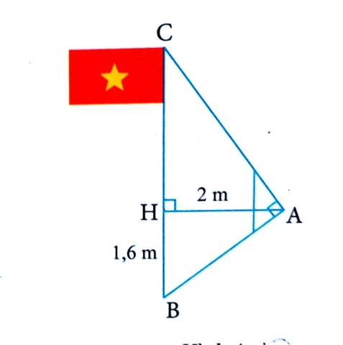

1. Cô Hà mua 100 cái áo với giá mỗi cái là 200 000 đồng. Cô bán 60 cái áo, mỗi cái so với giá mua cô lời được 20% và 40 cái áo còn lại cô bán lỗ vốn hết 5%. Việc mua và bán 100 cái áo cô Hà lời bao nhiêu tiền?
2. Có hai lọ đựng nước muối với nồng độ là 5% và 40%. Hỏi cần phải lấy mỗi loại bao nhiêu gam để được 140 gam nước muối có nồng độ là 30%?
3. 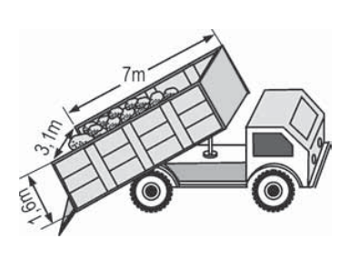Thùng của một xe tải có dạng của một hình lăng trụ đứng (như hình vẽ) Các kích thước được cho trên hình
4. Tính thể tích của thùng chứa.
5. Nếu 1m3 cát nặng 1,6 tấn và xe chở đến  tải trọng thì khối lượng của cát lúc đó là bao nhiêu kg?
6. Cho (O) và điểm A nằm ngoài (O), vẽ hai tiếp tuyến AB, AC đến (O) (B, C là hai tiếp điểm). Vẽ cát tuyến ADE của (O) (D, E thuộc (O); D nằm giữa A và E; tia AD nằm giữa tia AO và tia AB). Gọi H là giao điểm của AO và AB.
7. Chứng minh: AB2 = AD.AE.
8. Chứng minh: DEOH là tứ giác nội tiếp.
9. Đường thẳng AO cắt (O) tại M và N (M nằm giữa A và O). Chứng minh 

**ĐÁP ÁN**

4) Theo hình vẽ ta có: BH.BC = BA2 = BH2 + AH2 = 1,62 + 22 = 6,56

Chiều cao cột cờ BC = m

5) 60 cái áo đầu, mỗi cái cô Hà bán với giá tiền là:

200 000 + 200 000.20% = 240 000 đ

40 cái áo sau, mỗi cái cô Hà bán với giá tiền là:

200 000 - 200 000.5% = 190 000 đ

Tổng số tiền cô Hà bán 100 cái áo là : 240 000.60 + 190 000.40 = 22 000 000đ

Tổng số tiền cô Hà mua 100 cái áo là: 200 000.100 = 20 000 000đ

Mua và bán 100 cái áo, cô Hà lời được 22 000 000 – 20 000 000 = 2 000 000đ

6) Gọi x (gam) là số gam nước muối lấy ở lọ có nồng độ 5%

Gọi y (gam) là số gam nước muối lấy ở lọ có nồng độ 40%

(140 > x, y > 0 )

Khối lượng nước muối cần có là 140 gam, ta có PT: x + y = 140 (1)

Lấy x (g) ở lọ có nồng độ 5% và y(g) ở lọ có nồng độ 40% ta được 140 gam nước muối nồng độ 30%, ta có PT x.5% + y.40% = 140.30%  x + 8y = 840 (2)

Từ (1) và (2) ta có hệ PT:  (nhận)

Số gam nước muối lấy ở lọ có nồng độ 5% là 40 gam

Số gam nước muối lấy ở lọ có nồng độ 40% là 100 gam

7) a) Thể tích thùng chứa: V = 1,6.3,1.7 = 34,72 m3

b) Khối lượng cát khi xe chở  tải trọng là : .34,72.1,6 = 41,664 tấn = 41 664 kg

8) 

1. Tam giác ABD và tam giác AEB đồng dạng  AB2 = AD.AE.
2. Tam giác ABO vuông tại B, BH là đường cao  AB2 = AH.AO

Nên AD.AE = AH.AO. Tam giác AHD và tam giác AEO có 

Do đó tam giác AHD đồng dạng tam giác AEO (c,g,c)



Vậy tứ giác DEOH nội tiếp

1. 

Suy ra EM là phân giác của tam giác EAH 

Tam giác AEM đồng dạng tam giác AND (g,g) 

Từ (1) và (2) ta có: 

Vậy: 